ONLINEVAAZ
Müminin Hayatında Umutsuzluğa Yer Yoktur
3 Ocak 2025
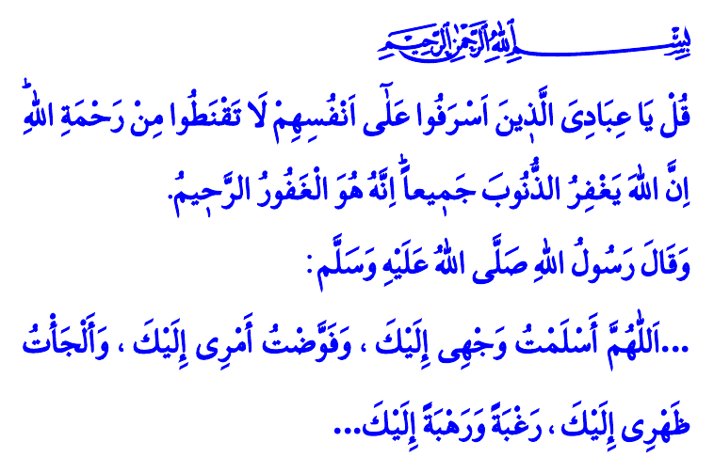
Muhterem Müslümanlar!
Yüce Rabbimizin fıtratımıza yerleştirdiği duygulardan biri de umuttur. Umut; tam bir teslimiyetle Cenâb-ı Hakk’a sığınmak, O’nun yardımına ve desteğine sonsuz güvenmektir. Tedbiri tevekkülle, sabrı çabayla birleştirerek, geçmişin muhasebesini yapıp geleceğe kararlılıkla yol almaktır. Umut, kişinin hayata tutunmasını sağlayan, azim ve gayretini arttıran ilahi bir rahmettir. Beden ve ruh sağlığını koruyan manevi bir güçtür.
Umutsuzluk ise, insanın yaşama sevincini yok eder. Geleceğe dair hayallerini karartır. Kişiyi tembelliğe düşürüp sorumluluktan uzaklaştırır. Yüce Rabbimiz bu hususta bizleri şöyle uyarmaktadır: “De ki: Ey haddi aşarak kendilerine yazık eden kullarım! Allah’ın rahmetinden ümidinizi kesmeyin. Şüphesiz Allah bütün günahları affeder. Çünkü O, çok bağışlayandır, çok merhamet edendir.”
Aziz Müminler!
Cenâb-ı Hakk’ın insanlığa gönderdiği bütün peygamberler, en ağır imtihanlar karşısında dahi ümitlerini asla yitirmemişlerdir. Nitekim Hz. Âdem Allah’tan umutla bağışlanma dilemiştir. Hz. Nûh, güzel söz ve tatlı dille evladına nasihat etmiş, “Yavrucuğum! Bizimle beraber sen de gemiye bin, inkârcılarla birlikte olma.” diyerek onun hidayete ermesini ümitle beklemiştir. Hz. Eyyûb, ağır hastalığına rağmen iyileşeceğine dair inancını asla kaybetmemiş, şifa bulmak için bütün tedavi yollarına başvurmuştur. Allah Resûlü (s.a.s) ise, meşakkatler karşısında asla umutsuzluğa düşmemiş, حَسْبِيَ اللّٰهُۘ لَٓا اِلٰهَ اِلَّا هُوَۜ عَلَيْهِ تَوَكَّلْتُ وَهُوَ رَبُّ الْعَرْشِ الْعَظ۪يمِ “...Allah bana yeter. O’ndan başka ilah yoktur. Ben yalnız O’na güvenip dayanırım. O, yüce arşın sahibidir.” diyerek Rabbine sığınmıştır.
Kıymetli Müslümanlar!
Bizler de zaman zaman zorluklarla karşılaşabiliriz. Aile, iş ve ticaret hayatımızda, komşuluk ve akrabalık ilişkilerimizde sıkıntılar yaşayabiliriz. Oysaki derdimiz ve sıkıntımız ne kadar büyük olursa olsun, Rabbimizin rahmet ve merhameti her şeyi kuşatmıştır. Yeter ki bizler; Rabbimize, kendimize, ailemize, çevremize ve bütün insanlara karşı sorumluluklarımızı yerine getirelim. Salih ameller ve güzel ahlakla hayatımızı tezyin edelim.
Değerli Müminler!
Bugün, dünyayı savaş alanına çevirmek isteyen zalimler, insanlığın umudunu yok etmek için her türlü kötülüğe başvurmaktadırlar. Başta Filistin ve Gazze olmak üzere dünyanın pek çok yerinde kadın erkek, büyük küçük demeden insanları katletmektedirler. Sağlık ve gıda ihtiyaçlarını dahi engelleyerek onları dünyanın gözü önünde ölüme terk etmektedirler. Diğer taraftan, aklı, fıtratı, ahlakı ve iffeti yok eden sapkın ideolojileri yaygınlaştırarak ailenin ve insanlığın geleceğini tehdit etmektedirler. Alkol, kumar, fuhuş, uyuşturucu maddeler ve zararlı medya içerikleriyle gençliğin hayallerini karartmak, umutlarını çalmak istemektedirler. Ancak bütün planların üzerinde ilahi bir takdir vardır. Ayette de buyrulduğu üzere, وَمَكَرُوا وَمَكَرَ اللّٰهُۜ وَاللّٰهُ خَيْرُ الْمَاكِر۪ينَ۟ “Onlar tuzak kurdular. Allah da onların tuzaklarını başlarına geçirdi. Zira Allah, tuzakları bozanların en hayırlısıdır.”
Aziz Müslümanlar!
Kötülüklerin yaygınlaştırılmak istendiği, iyiliğe dair umutların, ideallerin ve hayallerin yok edilmeye çalışıldığı bir dönemde bize düşen, hayatımızda umutsuzluğa asla yer vermemektir. Elimizden gelen bütün imkânları seferber ettikten sonra Yüce Rabbimizin lütuf ve inayetine sığınmaktır. Çocuklarımızın ve gençlerimizin geleceğe dair hayallerine ve ideallerine ulaşmaları noktasında onlara her türlü desteği sağlamaktır. Günaha dalmış, harama bulaşmış; alkol, kumar, fuhuş ve madde bağımlılığı gibi kötü alışkanlıkların esiri olmuş kardeşlerimize şefkat ve merhamet elimizi uzatmak, onları bu durumdan kurtarmak için daha fazla gayret göstermektir.
Hutbemi Peygamber Efendimiz (s.a.s)’in şu duasıyla bitiriyorum: “…Allah’ım! Sana yöneldim. İşimi sana havale ettim. Umut ve huşu içinde sana sığındım...”
Kaynaklar
Zümer, 39/53.
Hûd, 11/42.
Tevbe, 9/129.
Âl-i İmrân, 3/54.
Buhârî, Vudû’, 75.
Kaynak: Diyanet İşleri Başkanlığı

